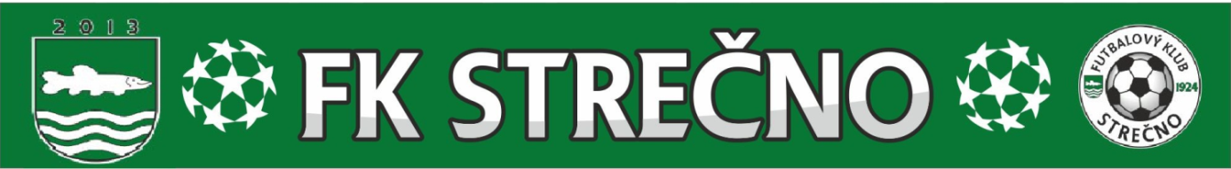
Pozýva všetkých fanúšikov, hráčov, trénerov a celú futbalovú verejnosť na
VEREJNÚ SCHÔDZU
ktorá sa uskutoční
dňa 17.novembra (nedeľa) 2019
o 16:00 hod.
v sále Kultúrneho domu Strečno
Príďte vyjadriť svoj názor a pomôcť futbalu v obci!

